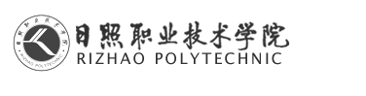
实 训 报 告

课程名称： 山寨版QQ
院 （系）： 信息科学与工程学院
专业班级： 计算机网络专业08级2班
课程组长： 王二龙
课程成员： 展召振，于明阔
指导教师： 张晓诺

目 录
1、课程设计概述 2
2、课程设计题目描述 2
3、系统需求分析与设计 2
3.1 系统需求分析 2
3.2 系统设计 2
3.2.1 系统总体设计 2
3.2.2 程序详细设计 3
4、系统测试和使用说明 5
4.1 系统测试 5
4.2 系统使用说明 8
5、课程设计总结 8
5.1 遇到的问题和解决方法 8
5.2 心得体会 9

多线程与C/S综合应用——聊天系统

1、课程设计概述
我们的JAVA聊天系统于2010年6月开始实施，持续时间为一周。本次课程设计主要是利用所学的面向对象程序设计语言——JAVA来编写程序，实现特定功能，以加深对JAVA的理解。

2、课程设计题目描述
我们设计的聊天系统能在一台电脑上实现一个用户对一个用户和一个用户对多个用户的信息交流。为了实现这样的功能我们设计了服务器端和客户端，采用JAVA的多线程技术实现用户与用户之间的同步交流。

3、系统需求分析与设计

3.1 系统需求分析
随着网络通信技术、信息产业化的发展，越来越多的用户喜欢通过网络聊天工具来进行信息的交流。为了满足用户的需求，本系统实现在一台计算机的两个用户或者多个用户之间的信息交流。

3.2 系统设计

3.2.1 系统总体设计
（1）系统功能分析
本系统要用到以下的Java编程技术实现的功能：
① 多线程功能：当客户端要求与服务器端建立连接时，服务器端就将用到多线程功能，为每一个建立起来的连接创建一个线程。这样计算机在处理时不需要消息队列，因为所有的线程都是相同的块的一个部分，并且可以共享。这样的话程序比单线程模型和STA的执行速度都要快，因为降低了系统的负载，因而可以优化来减少系统处理的时间。

② 图像显示功能：客户端用户之间的相互信息交流需要对话框来是想，这将由图像显示功能来完成。
（2）系统技术方案
由于要实现用户之间的信息交流，必须实现网络传输，就必须用到java.net饱中的ServerSocket和socket类还包括InetAdress和URL类等，对基本数据流进行读、写等操作。
为了实现信息交流的同步，我们引进了多线程，就要用到java.lang.Thread类或java.lang.Runnable接口。
程序中要捕获异常，就要用到多种捕获异常类，这些类是在J2SE编程环境下自动引入的java.lang包的异常类。
3.2.2 程序详细设计
（1）实现机制
① 多线程
Java语言的多线程机制可以实现在后台程序中能够同时处理多个任务。Java中实现线程的方法有两种，第一种是生成Thread类的子类，并定义该子类的自己的run方法，线程的操作在run方法中实现。要使线程实现预定功能，必须定义自己的run（）方法。
线程间的通信使线程可以相互交流和等待。通信的方式可以通过经常共享数据使线程互相交流，也可以用线程控制方法使线程互相等待。
② 图像显示
JFrame窗口是window的子类，因而具有window窗口的所有特性。
要显示图像，首先要将图片数据从网络或者将磁盘上装载于内存中，装载图像也就是创建一个Image对象。创建Image图像通向通常不用它的构造方法，而是通过调用Applet类对象的方法来获得。
③ Socket技术
网络最基本的连接形式就是让两台计算机连接在一起，并且“交谈”或者“沟通”，一旦两台计算机都找到对方，就进行对话。
Socket中的Serversocket类的getIntAdress和getLocalPort方法可得到服务器的IP地址和端口。
④ 异常处理
（2）程序框架
本系统的程序框架主要包括服务器端和客户端两部分。
（3）代码设计
客户端程序设计：
ManageClientConServerThread类
ManageClientConServerThread类定义了客户端与服务器端保持通信的线程类，以及如何在进行信息的交流。它用线程来实现，意味着它是独立执行的。
ManageQqChat类
ManageQqChat类是管理用户聊天界面的类，对用户聊天界面的设计都可以通过此类实现，可以加载图片等等
ManageQqFriendList类
ManageQqFriendList类是一管理好友列表，界面和黑名单的类。在其中我们定义了一个私有的静态变量！
QqClientCon类
这个类是用来设计客户端连接服务器后台的类，首先我们发送一个请求，然后进行身份验证验证成功的话，就开始启动通信线程。
QqChat类
这是管理好友聊天界面的类，在这里我们需要事件的监听，并发生事件反应，所以我们使用了ActionListener。
QqClientLogin类
这个是用户登陆界面的类，在其中可以定义北部，中部和南部需要的组件，以及进行监听和处理。
服务器端程序设计：
整合了三个JavaBeans类，对信息进行处理
Message类
信息内容储存类，这是存储信息的公共类。
MessageType类
此类主要用来定义用户收发信息类型的类，通过此类可以改信息的类型。
User类
这个主要是储存用户身份信息的类。用户输入的身份信息，通过此类进行存储。
ManageClientThread 类
这个主要是管理用户线程的类，在这里进行用户线程的处理。
MyQqServer这是服务器类
刚开始他是出于监听状态，默认的是没有启动的，也就是没有建立连接
当我们启动服务器他就开始建立连接。
SerConClientThread类
这是客户端和服务器通信的线程，用这个类说明了在一段时间内使用的线程。
MyServerFrame类
这是服务器的控制界面，通过这个界面我们可以完成服务器的启动和关闭。

4、系统测试和使用说明

4.1 系统测试
使用JDK运行程序时，将Qqserver子目录和 Qqclient子目录下的程序都拷贝到当前目录中，并将存放有背景的放到当前目录中，
运行服务器程序QqServer.jar,启动服务器端，窗口显示如图所示：
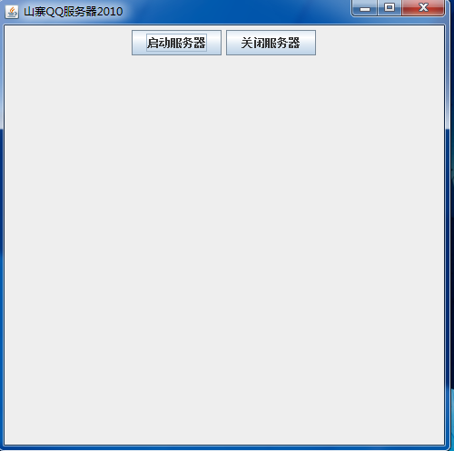
图1 服务器运行界面
点击启动服务器，服务器开始启动
运行第一个客户程序，QqClient.jar执行后，windows窗口会显示标题为山寨QQ的登录界面。如图2所示：
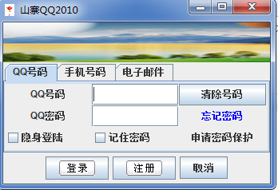
图2用户登录界面
登陆成功以后现实 以用户20为例 如图3所示：
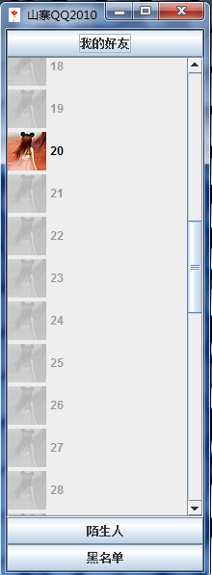
图3客户程序的运行界面
在两个客户端程序进行信息的交流的时候。在这里以用户19和20为例如图4所示
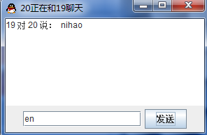
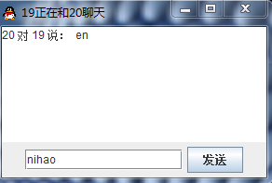
图四

4.2 系统使用说明
在进行用户登录之前，我们首先启动服务器，然后从客户端进行登录，我们从中所使用的登录密码是 123456 用户名是1到50之间，由于我们的技术有限所以没有设计数据库。

5、课程设计总结

5.1 遇到的问题和解决方法
在用JAVA编写程序时，我们遇到了很多困难，如怎样用Socket类实现客户端和服务器端的通信、怎样使用多线程来同时并行运行多个相对独立的线程、如何通过图形用户接口GUI来实现图像的显示以及如何捕获异常等。通过查阅相关书籍以及在网上搜索资料，我们了解到要使用java.net类中的MessageListenning来负责侦听客户端的消息，使用Thread类创建线程接收客户端发出的消息。为了实现信息交流的同步，我们引进了多线程，这就要用到java.lang.Thread类或java.lang.Ruunable接口，在本系统中，我们用到了前者。设计是以Java独立应用程序来实现的，当然要引用窗体类，对图像进行显示、定位等操作，包括以下几个类：javax.swing.JFrame、javax.swing.JPanel。程序中要捕获异常，就要用到多种捕获异常类，这些类是在J2SE编程环境下自动引入的java.lang包类的异常类。

5.2 心得体会
在这次的面向对象程序设计中，我们主要运用了JAVA语言的多线程、异常处理、画图、Socket技术、Swing控件、网络传输中的广播等，综合运用了JAVA语言。虽然这个应用程序规模比较小，但设计中用到了许多JAVA功能和面向对象的编程思想。我深刻感受到了面向对象语言中类库的强大功能，掌握了运用JAVA中的类实现某些基本功能，并学会了自己查询使用类的方法，为以后的面向对象语言的自学奠定了基础。这次设计中，再一次让我感受到了网络通信中服务器和客户相互通信的特点，同时也加深了对网络通信知识的理解。
通过这次为时两周的课程设计，我学到了很多的东西，下面就这在这次课程设计中的心得体会总结如下：
在这次的面向对象程序设计中，主要是运用JAVA语言来编写，并可运用其他的技术。在我们的系统中，还采用了多线程、异常处理、画图、Socket技术、Swing控件、网络传输中的广播等技术，其中也涉及到了很多基本类的知识，而这些知识都是我们没有学过的，这就要求我们去查阅相关书籍和上网搜集相关的资料。正因为这样，才锻炼了我的自学能力，为以后的学习打下了基础。
通过近一周的努力，这次课程设计圆满的结束了，在这个过程中，我学到了很多的知识，同时也犯过许多错误，也非常感谢张老师帮助与指导。在以后的学习中，我会更加努力的学好专业知识，并将所学知识用于实践当中去，以便牢固掌握知识。

